天絲綿蠶絲系列面膜3款 (外盒尺寸:長15.5cm，寬12cm，厚2.5cm )
天絲綿Lyocell布膜 + 金縷梅精華液 + 蠶絲蛋白= 金縷梅毛孔細緻面膜
天絲綿Lyocell布膜 + 玫瑰精華液 + 蠶絲蛋白= 玫瑰玻尿酸淨白面膜
天絲綿Lyocell布膜 + 珍珠松露精華液 + 蠶絲蛋白= 珍珠松露美肌面膜
部分可參考精華液外盒設計(ai檔)，但請加入以面膜為概念的新的設計元素 !

採用 天絲綿Lyocell布膜
加入面膜圖案
此圖為抓圖請重新設計。
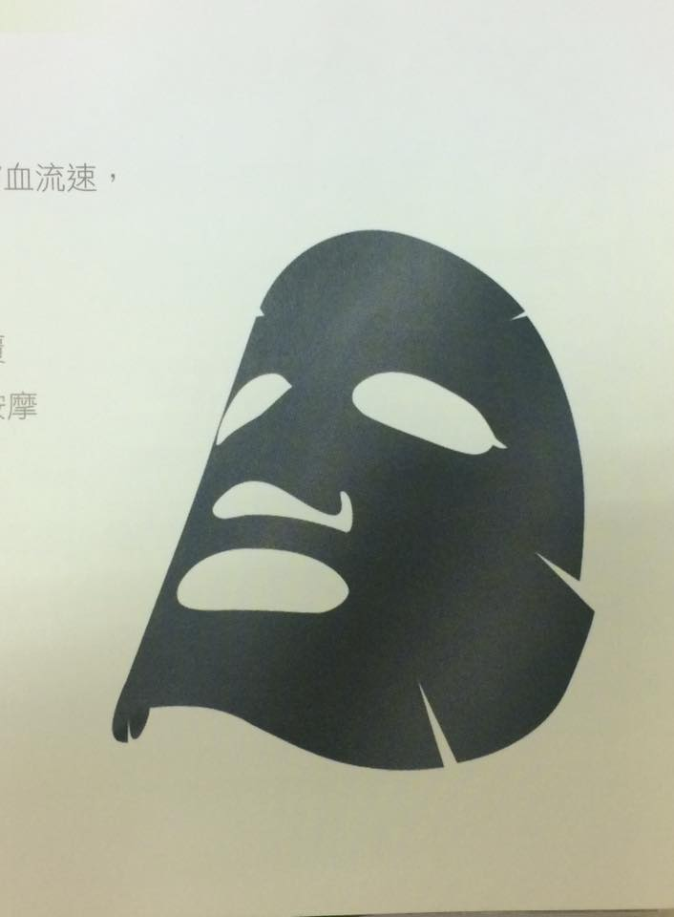
輕薄如絲的材質，具有隱形透明的效果，
伸縮彈性佳，對肌膚有緊緻拉提的感覺，
如第二層肌膚般緊密服貼，讓精華容易吸收，
是用天然纖維原料所製成，兼具環保特質。
+ 金縷梅精華液 添加
+ 蠶絲蛋白 添加
請設計蠶絲
圖案的元素
含有18種氨基酸，延緩肌膚衰老，維持肌膚彈性與光澤，
保養呵護老化肌膚，使肌膚維持年輕光彩。
30 ml × 3片裝
藍色外層+布膜+珍珠膜＝3層
*此圖為抓圖請重新設計
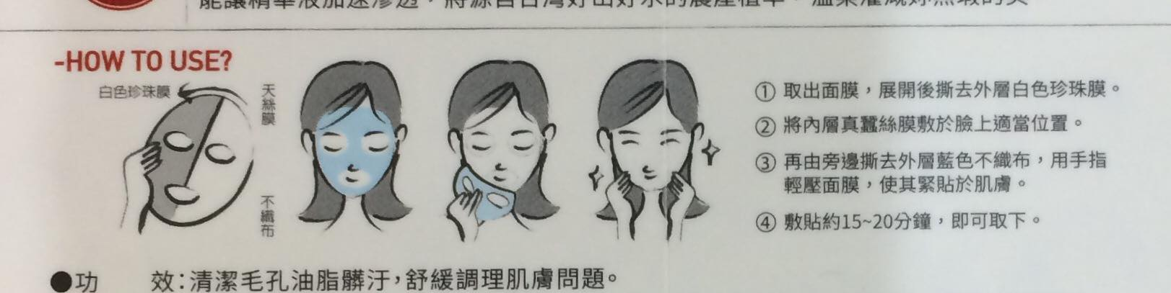

以上為3片裝、2層式布膜，共計3款

1.主題：面膜外盒設計
2.名稱：思高美妝天絲綿蠶絲面膜系列
3.案件說明：詳附件文字檔
4.說明介紹：詳附件文字檔
5.參考網址：http://www.siegal.com.tw/
6.注意事項：外盒尺寸:長15.5cm，寬12cm，厚2.5cm

